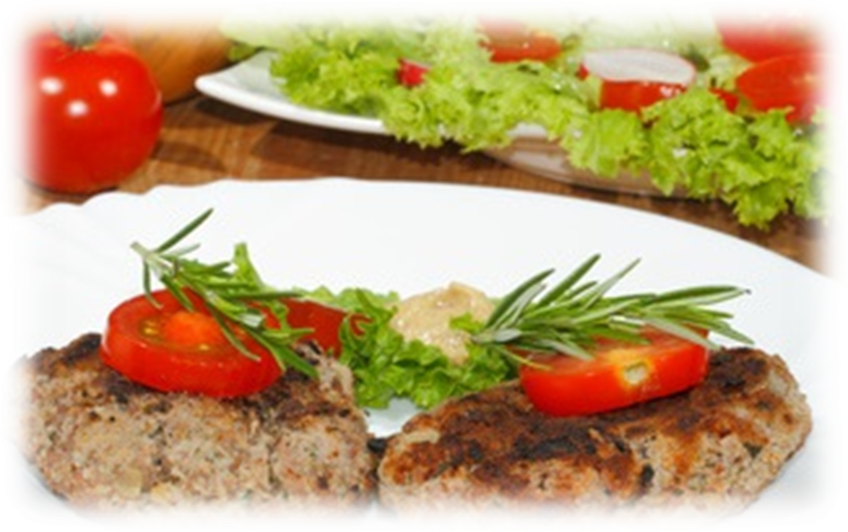Hör – Sprachzentrum

Speiseplan vom 15.06.26 bis 19.06.26

 | Montag | Dienstag | Mittwoch | Donnerstag | Freitag
Mittag-  essen | Fleischküchle^{a,a1,a2,a3,a4,a5,c,g,j}  Bratensauce^{a,a1,a3,f,i}  Dampfkartoffeln  Salate ^{1,4,j,g} | Geflügelbrat-wurst^{3,i,j}  Spätzle^{a,a1,c}  Bratensauce^{1,a,a1,a3,f,i}  Salate ^{1,4,j,g} | Kartoffel-Gemüsegratin ^{1,2,c,g}  Salat  Essig-Öl-Dressing^{1,3,5,l} | Putenschnitzel paniert ^{a,a1}  Bratensauce^{1,a,a1,a3,f,i}  Spiralnudeln^{a,a1,c}  Zitrone  Salate^{1,4,j,g} | Kartoffelsuppe ^{g,i}  Kaiserschmarren^{a,a1,c,g}
Vege-  tarisch | Grillkäse^{g}  Dampfkartoffeln  Salate ^{1,4,j,g} | Grünkohl Bällchen  Waldpilzsauce aus Shiitake-Pilzen, Stockschwämmchen, Austernpilzen und Champignons^{3,a,a1,a3,f,g,i,l}  Spätzle^{a,a1,c}  Salate ^{1,4,j,g} |  | Backcamembert^{a,a1,g}  Spiralnudeln^{a,a1,c}  Kräutersoße  mit Petersilie, Dill, Kresse, Kerbel, Schnittlauch^{g}  Salate ^{1,4,j,g}
Dessert | Stracciatellajoghurt^{g} | Obst | Erdbeerkompott | Obst | Apfelmus ³
Unsere Mahlzeiten und Getränke enthalten teilweise Zusatzstoffe sowie Allergene Stoffe und deren Spuren (siehe separates Info-Blatt zu Allergenen) Unsere Blattsalate sind Bio aus der Rotach-Gärtnerei DE-ÖKO-006
= 

